污水处理干货：硝化-反硝化工艺
随着环保政策的日趋严格，对氮磷的严格要求日益突出，我们如果依旧以去除有机物的思路设计污水处理站，将导致污水处理站难以挖掘生化工艺的潜力，总氮去除效率跟不上，导致后期的重复建设，同时没能充分利用原有污水处理站的有机物营养，而致使投资运行成本提高。掌握更深度的污水处理知识，对提升环保技能水平、降低投资与运行成本至关重要。
小编最近在设计上习惯性以氮元素为出发点，以去除氮的最终目标的生化系统设计。因此，饶有兴趣的整理了硝化-反硝化工艺的一些基础知识和设计原理。同时小编还对短程硝化-反硝化技术、厌氧氨氧化技术具有浓烈的兴趣，也期待与志同道合的微友一同探讨。
一、硝化与反硝化基础知识
废水中的氮常以合氮有机物、氨、硝酸盐及亚硝酸盐等形式存在。生物处理把大多数有机氮转化为氨，然后可进一步转化为硝酸盐。
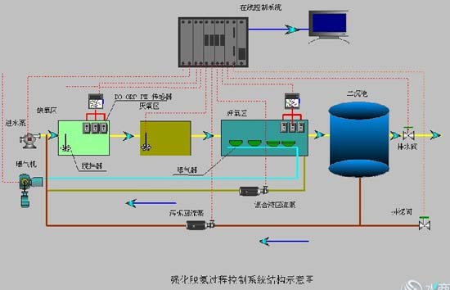
1、硝化与反硝化
（一） 硝化
在好氧条件下，通过亚硝酸盐菌和硝酸盐菌的作用，将氨氮氧化成亚硝酸盐氮和硝酸盐氮的过程，称为生物硝化作用。
反应过程如下：
亚硝酸盐菌（8-36h）
NH4++3/2O2→NO2-+2H++H2O-△E E=278。42KJ
第二步亚硝酸盐转化为硝酸盐：
酸盐菌（12-59h）
NO-+1/2O2 →NO3--△E △E=278。42KJ
这两个反应式都是释放能量的过程，氨氮转化为硝态氮并不是去除氮而是减少它的需氧量。上诉两式合起来写成：
NH4++2O2 →NO3-+2H++H2O-△E △E=351KJ
综合氨氧化和细胞体合成反应方程式如下：
NH4++1。83O2+1。98HCO3-→0。02C5H7O2N+0。98 NO3-+1。04 H2O+1。88H2CO3
由上式可知：（1）在硝化过程中，1g氨氮转化为硝酸盐氮时需氧4。57g；（2）硝化过程中释放出H+，将消耗废水中的碱度，每氧化lg氨氮，将消耗碱度（以CaCO3计） 7。lg。
（3）水中BOD不宜过高，20mg/L以下，否则会使增值速率较大的异氧细菌迅速增殖，使自养型的硝化细菌受到排挤，难以形成优势菌种，使硝化反应难以进行。
影响硝化过程的主要因素有：
（1）pH值 当pH值为8。0～8。4时（20℃），硝化作用速度最快。
由于硝化过程中pH将下降，当废水碱度不足时，即需投加石灰，维持pH值在7。5以上；
（2）温度 温度高时，硝化速度快。亚硝酸盐菌的最适宜水温为35℃，在15℃以下其活性急剧降低，故水温以不低于15℃为宜；
（3）污泥停留时间 硝化菌的增殖速度很小，其最大比生长速率为 =0。3～0。5d-1（温度20℃，pH8。0～8。4）。为了维持池内一定量的硝化菌群，污泥停留时间 必须大于硝化菌的最小世代时间 。在实际运行中，一般应取 〉2d ；
（4）溶解氧 氧是生物硝化作用中的电子受体，其浓度太低将不利于硝化反应的进行。一般，在活性污泥法曝气池中进行硝化，溶解氧应保持在2～3mg/L以上；
（5）BOD负荷 硝化菌是一类自养型菌，而BOD氧化菌是异养型菌。若BOD5负荷过高，会使生长速率较高的异养型菌迅速繁殖，从而使自养型的硝化菌得不到优势，结果降低了硝化速率。所以为要充分进行硝化，BOD5负荷应维持在0。3kg（BOD5）/kg（SS）。d以下。
（二） 反硝化
在缺氧条件下，由于兼性脱氮菌（反硝化菌）的作用，将NO2--N和NO3--N还原成N2的过程，称为反硝化。反硝化过程中的电子供体（氢供体）是各种各样的有机底物（碳源）。以甲醇作碳源为例，其反应式为：
6NO3-十2CH3OH→6NO2-十2CO2十4H2O
6NO2-十3CH3OH→3N2十3CO2十3H2O十60H-
综合反应式为：
6NO3-+5CH3OH→5CO2+3N2+7H2O+6OH-
由上可见，在生物反硝化过程中，不仅可使NO2--N、NO3--N被还原，而且还可使有机物氧化分解。
1mg的硝酸盐氮理论消耗2。87mg的BOD5，一般4mg的BOD5即可满足反硝化的需求
影响反硝化的主要因素：
（1）温度 温度对反硝化的影响比对其它废水生物处理过程要大些。一般，以维持20～40℃为宜。苦在气温过低的冬季，可采取增加污泥停留时间、降低负荷等措施，以保持良好的反硝化效果；
（2）pH值 反硝化过程的pH值控制在7。0～8。0；
（3）溶解氧 氧对反硝化脱氮有抑制作用。一般在反硝化反应器内溶解氧应控制在0。5mg/L以下（活性污泥法）或1mg/L以下（生物膜法）；
（4）有机碳源 当废水中含足够的有机碳源，BOD5/TKN〉（3～5）时，可无需外加碳源。当废水所含的碳、氮比低于这个比值时，就需另外投加有机碳。外加有机碳多采用甲醇。考虑到甲醇对溶解氧的额外消耗，甲醇投量一般为NO3--N的3倍。此外，还可利用微生物死亡；自溶后释放出来的那部分有机碳，即“内碳源”，但这要求污泥停留时间长或负荷率低，使微生物处于生长曲线的静止期或衰亡期，因此池容相应增大。
二、脱氮型工业污水的设计
①设计的观点
脱氮通常采用脱氮池-硝化池（膜分离池）2池进行；如要求去除率在90%以上或处理出水T-N≦5mg/L的场合，还需要采用第2脱氮池-再曝气池（膜分离池）的组合型2段脱氮法。
脱氮池的搅拌应采用带入氧气较少的机械式设备。
②1级脱氮法
硝化池及脱氮池的容量，根据下表的脱氮速率（标准）和硝化速率决定后，计算出脱氮容积负荷。
脱氮容积负荷（kg-N/（m3/d））=脱氮（硝化）速率（kg-N/（kg-SS/d））×MLSS浓度（kg/m3）
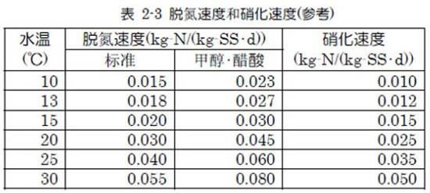
硝化液循环量计算：根据去除率决定
从硝化池到脱氮池的循环比如果为R，硝化液循环量则为RQ，从脱氮池的移送量则为（R+1）Q。这时的最大脱氮率为R/（R+1）×100（%），所以实际上从脱氮率算出R，并决定循环水泵的移送量（R+1）Q。

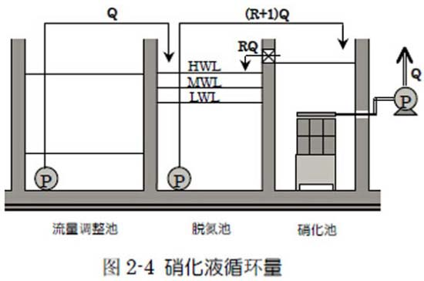
③2级脱氮法
2级脱氮法中第2级脱氮池对NOx的脱氮率可达100%，所以理论上对无机性氮的去除率可以为100%，但是現实情况是膜分离池中有NOx的溶出，所以会有0～3mg/L左右的余留。
首先需选择从膜分离池的返送汚泥送到硝化池（流程1） ，还是送到第1脱氮池（流程2）。作为大概值，流入的BOD/N〈4时采用流程1，BOD/N≧4时采用流程2。
另外，有关甲醇的使用量，参照药液使用量计算公式。
1） 流程1（BOD/N〈4）
第1级脱氮池中为了节約加碳源量（甲醇等），第1脱氮池的去除氮量为流入BOD5×1/3（mg/L）的数值，剩余的氮量需要在第2级脱氮池去除。根据第1脱氮池的脱氮量计算去除率，决定硝化液循环比（R）。另外根据各池的汚泥浓度设为多少决定返送汚泥比（r）（表2-4）。各池的汚泥浓度减小时各水池的容量增大，所以最好返送汚泥比（r）≧3。
流入BOD几乎没有的场合，硝化液循环比设为R≧1，对第1级及第2级脱氮池注入需要的加碳源量。
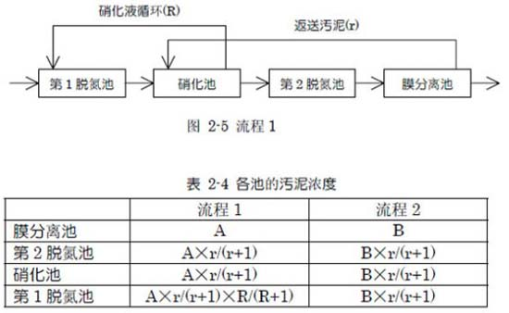
各水池容积计算：
-第1级脱氮池：根据表2-3的脱氮速度（标准）求得氮容积负荷，计算第1级的氮去除量（流入氮量×第1级去除率）。
-根据硝化池：硝化速度求得氮容积负荷。这时，考虑为了全量硝化对流入氮量进行计算。
-第2脱氮池：求得脱氮速度（甲醇？醋酸），对第2级的去除对象氮量（流入氮量-第1级去除量）进行计算。
-膜分离池：为了防止由于汚泥分解造成氮的再偏析，膜分离池容量应为可以设置膜分离装置的最小容量。
2） 流程2（BOD/N≧4）
和流程1一样、根据第1级脱氮池的脱氮量计算去除率决定硝化液循环比（R），因为流入BOD高，所以R≧4。根据各池的汚泥浓度设为多少决定返送汚泥比（r）（表2-4）。各池的汚泥浓度减小时各水池的容量增大、所以最好返送汚泥比（r）≧3。
和流程1相比第1脱氮池的MLSS可以提高，所以有可以减小水池的优点。
各水池容积计算
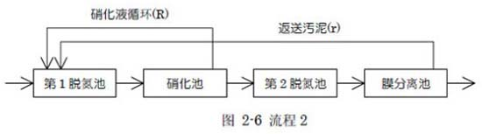
-第1脱氮池：根据表2-3的脱氮速度（标准）求得氮容积负荷、对第1段的去除对象氮量（R=4的场合 流入氮量×4/5）进行计算。
-硝化池：根据硝化速度求得氮容积负荷。这时、考虑为了全量硝化对流入氮量进行计算。
-第2脱氮池：需注入脱氮时所需要的加氢量。池容量是求得脱氮速度（甲醇？醋酸）、对第2段的去除对象氮量（流入氮量-第1段去除量）进行计算。
-膜分离池：为了防止由于汚泥分解造成氮的再偏析、膜分离池容量应为可以设置膜分离装置的最小容量。

